GUÍA FORMATIVA UNIDAD 1
Guía n° 2 (Religión) Segundo Basico

Nombre: |  | Curso: |  | Fecha

- La guía debe realizarse con el apoyo del apoderado, con el fin de poder ayudar el desarrollo de esta.
- La guía debe entregarse (enviarse por correo) con fecha 06 /04/2020 a la profesora de religión.

Objetivos: Descubrir que la familia, la comunidad escolar y los amigos son instancias para amar y crecer de acuerdo a la invitación que nos hace el Señor Jesús, el Hijo Amado del Padre Dios.

.
Contenidos: Dios Padre, Fuente del amor y de la unidad.

ITEM I.- PRESENTACIÓN DEL CONTENIDO. LA SOLIDARIDAD
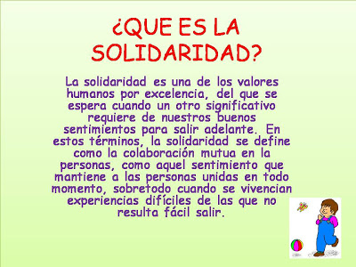

ITEM II.- PRÁCTICA GUIADA

- Colorea la imagen y la palabra solidaridad.

Solidaridad

ITEM III.- PRÁCTICA AUTÓNOMA Y PRODUCTO. Escribe una oración sobre la solidaridad y dibuja cuando tú eres solidario en el colegio o en tu casa con los demás.

______________________________________________________________________________________________________

